Фоторепортаж спортивного развлечения

**«Солдатами не рождаются»,**

посвященного Дню защитника Отечества

для детей старшего дошкольного возраста.

Провела Токарева Л.Е, инструктор ФИЗО, 22.02.2023 г

Задачи:

- познакомить с военными профессиями

- формирование чувства долга и любви к отечеству, воспитания чувства патриотизма;

- воспитывать соревновательные качества, чувства взаимовыручки, поддержки;

- обеспечить высокую двигательную активность детей.

**Аты – баты, шире шаг  
 Эй, держи равнение  
 Скоро в армии родной  
 Будет пополнение!**

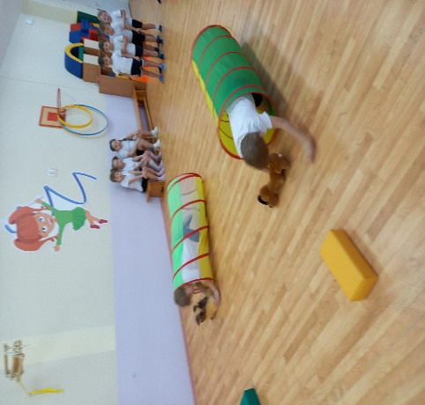 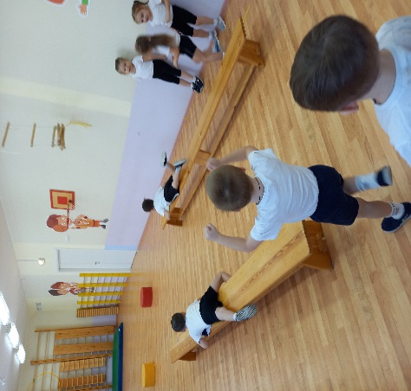 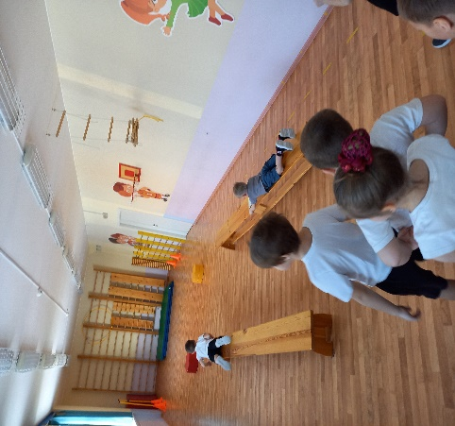

Гр.№4 Гр.№5 Гр.№6

**Эстафета «Пограничники» Эстафета «Разведчики»**

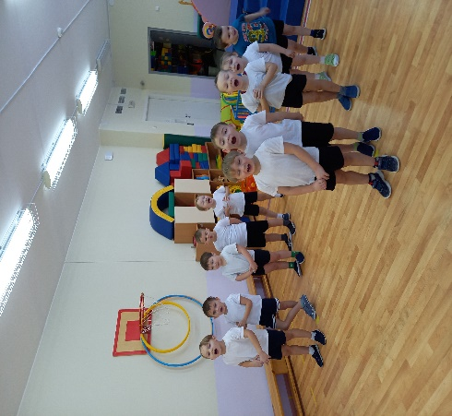 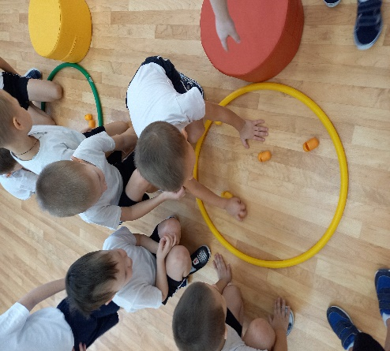 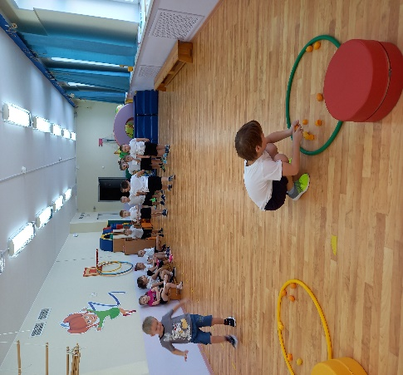

Гр.№4 Гр.№5 Гр.№6

**Игра «Сигнальщики» Эстафета «Сапёры»**

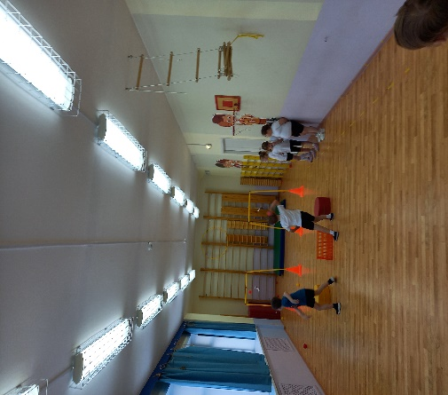 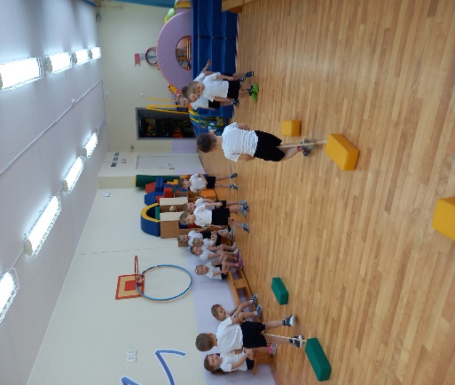 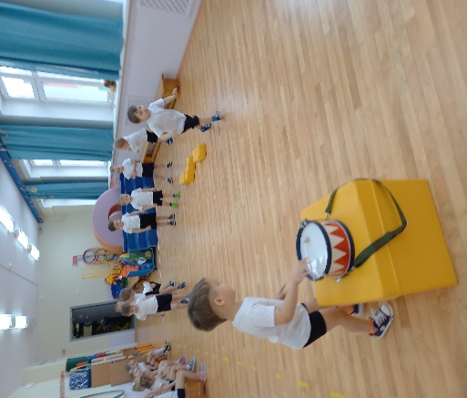

Гр.№4 Гр.№3 Гр.№3

**Эстафета «Артиллеристы» Эстафета «Кавалеристы» Эстафета «Помоги товарищам»**

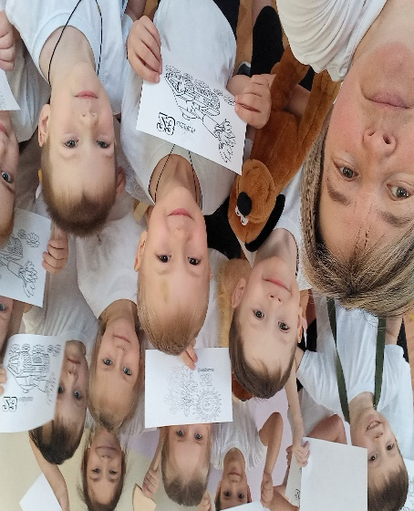 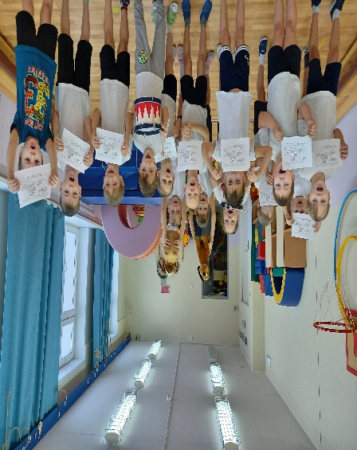 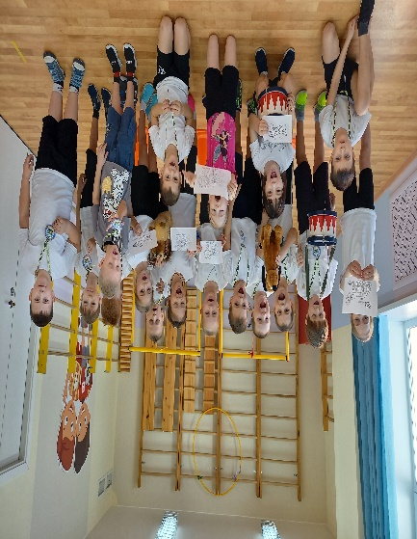

Гр.№5 Гр.№4 Гр.№6

**В преддверии великого праздника Дня защитника Отечества ребята детского сада «Радуга» приняли участие в спортивном развлечении «Солдатами не рождаются». Дети познакомились с военными профессиями, преодолевали препятствия, сбивали вражеские самолеты, ходили на разведку, доставляли секретный пакет с донесением.**

**Мальчишки прекрасно справились с задачей. Прошли с честью и мужеством все испытания.  Поздравляем наших будущих защитников Отечества. От всей души мы пожелаем им расти сильными, смелыми, мужественными, добрыми и благородными. И всегда помнить о высоком звании мужчин!**